Всероссийский конкурс учебно-исследовательских работ старшеклассников   
по политехническим дисциплинам для учащихся 9-11 классов

Направление Физика

**Сила трения в лыжном спорте**

Ефименко Антон Станиславович, учащийся 11 «а» класса, МБОУ «СОШ № 14» (НОЦ), г. Губаха

Руководитель: Мороз Наталья Яковлевна, учитель физики, МБОУ «СОШ № 14» (НОЦ), г. Губаха

г. Пермь. 2022

ОГЛАВЛЕНИЕ

Введение……………………………………………………………………...……3

О смазках для лыж…………………………………………………………......…5

Начало работы с ПМЛК………………………………………………………….7

Изучение свойств силы трения…………………………………………………..8

Измерение силы трения в лаборатории…………………………………...……14

Измерение силы трения лыж на улице…………………………………………20

Заключение……………………………………………………….….…………...23

Список литературы..……………………………………………….……………24

**Введение**

Трибология — наука, раздел физики, занимающийся исследованием и описанием контактного взаимодействия твёрдых деформируемых тел при их относительном перемещении. Областью трибологических исследований являются процессы трения, изнашивания и смазки [1].

Основоположниками трибологической науки являются Леонардо да Винчи, Гийом Амонтон и Шарль Август Кулон. Учеными были сформулированы основные законы трения, установлен факт независимости силы трения от номинальной площади контакта и влияние силы адгезии («слипания») на коэффициент трения.

Сила трения равна и противоположна по направлению силе, равномерно толкающей тело вперёд. Этим свойством можно пользоваться для измерения силы трения: достаточно измерить динамометром силу, которая возникает при равномерном перемещении тела.

Уменьшение силы трения может помочь спортсменам, например, лыжникам, пройти дистанцию быстрее. Для этого применяются различные смазки, но зачастую специальные средства стоят дорого, поэтому позволить себе их могут далеко не все[4].

**Цель работы:** создать или найти аналог лыжного парафина, купленного в магазине.

**Задачи:**

* Изучить виды лыжных смазок;
* Научиться работать с ПМЛК – полнофункциональным мобильным лабораторным комплексом;
* Исследовать явление силы трения в лабораторных условиях;
* Измерить силу трения у лыжи без смазки, с профессиональным парафином и с предложенным аналогом; сравнить их.

**Гипотеза**: можно предположить, что в некоторых случаях можно использовать смазки, изготовленные в домашних условиях.

Эмпирические методы исследования

* Изучение разнообразных источников информации. Анализ полученных сведений.
* Наблюдение. Этот метод представляет собой целенаправленное и внимательное восприятие изучаемого явления с последующем сбором информации.
* Эксперимент. Если наблюдение – это скорее пассивный метод исследования, то эксперимент характеризуется активной деятельностью. Для проведения опыта или серии опытов создаются определённые условия, в которые помещается предмет исследования.

Теоретические методы исследования

* Методы проведения исследования данного вида отличаются абстрактностью и обобщённостью. Они помогают систематизировать собранный материал для успешного его изучения.
* Анализ. Чтобы лучше понять материал, его необходимо разложить на составные единицы и подробно изучить каждую.
* Синтез. Противопоставление анализу, необходимое для объединения разрозненных элементов в единое целое. К этому методу мы прибегаем, чтобы получить общее представление об изучаемом явлении.
* Моделирование. Чтобы подробно изучить предмет исследования, иногда нужно поместить его в специально созданную модель.
* Классификация. Этот метод схож с анализом, только информацию он распределяет на основе сравнения и разделяет на группы, опираясь на общие признаки.
* Аналогия. Принцип её действия заключается в том, что мы находим определённые сходства между несколькими явлениями, а затем выстраиваем логические умозаключения о том, что и другие черты у этих явлений могут совпадать.
* Абстрагирование. Если отвлечься от ярких свойств изучаемого явления, можно выявить те его характеристики, на которые мы доселе не обращали внимания.

**О смазках для лыж**

Изучив материалы сайта Novasport.ru [2], мы выяснили, что смазки для лыж делятся на 2 типа:

* Лыжные парафины – смеси из углеводородов, которые наносятся на лыжи путем плавления; используются для улучшения скольжения.
* Лыжные мази держания – специальные смеси, которые наносят в область под ботинком на лыжу (колодку), чтобы при классическом ходе лыжи не проскальзывали назад.

Все лыжные смазки делятся на виды по температуре на улице:

* «теплые» смазки – от 0˚С до +5˚С;
* мази промежуточного температурного диапазона – от −10˚С до 0˚С;
* «холодные» смазки – от −10˚С и ниже.

Нас интересуют лыжные парафины промежуточного диапазона, так как именно эти смазки используются для уменьшения силы трения, а также потому, что именно этот температурный диапазон наиболее благоприятен для лыжников-любителей.

Также познакомились с процессом нанесения парафина на лыжу. Для этого необходимо:

* Нагреть специальный утюг для нанесения парафина до температуры в 150 градусов.
* Нанести или распылить парафиновую смесь на поверхность лыжи, предназначенную для скольжения.
* Далее следует пройтись утюгом по покрытой парафином поверхности лыжи по направлению от носка к пятке.
* Дать лыже остыть.
* По слою смазки следует пройтись специальной щеткой[3]/

Мы предполагаем, что в качестве аналога парафина можно использовать обычную свечу, так как она состоит из тех же веществ (включая парафин) и обладает сходными свойствами (её можно расплавить и нанести на рабочую поверхность лыж).

**Работа с ПМЛК**

Полнофункциональный мобильный лабораторный комплекс – это комплект устройств, предназначенных для измерения некоторых физических величин на уроках физики.

В начале работы я поставил перед собой цель – разобраться в работе ПМЛК. В результате полу

* Познакомились с датчиками, выбрали датчик, необходимый для работы.
* Разобрались в работе программы Polytech iLab, необходимой для записи данных с датчиков.
* Научились измерять физические величины, вносить данные о них в программу и строить таблицы и графики на основании этих данных.
* Научились калибровать датчики.

Я выбрал данный набор, так как с его помощью можно строить таблицы и графики непосредственно на основе полученных измерений.

**Изучение свойств силы трения**

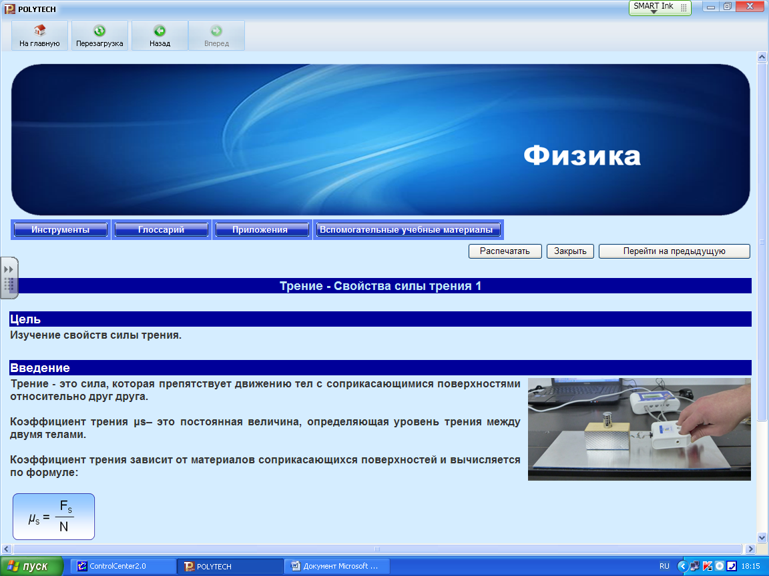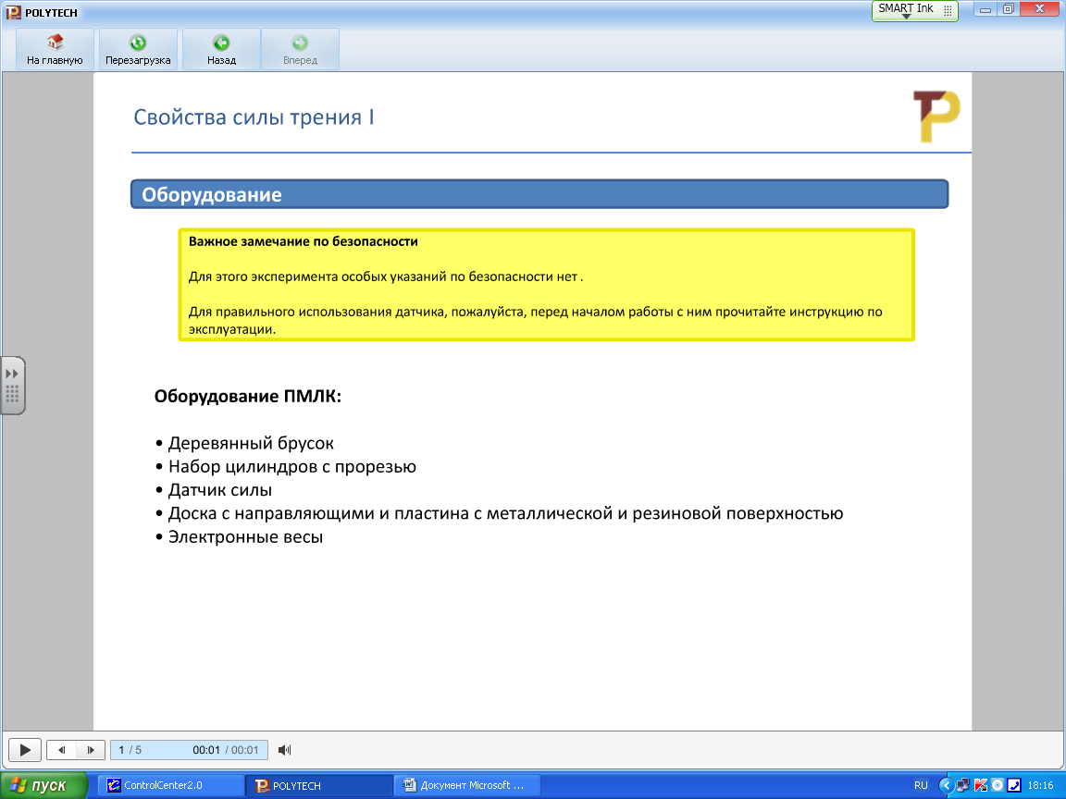

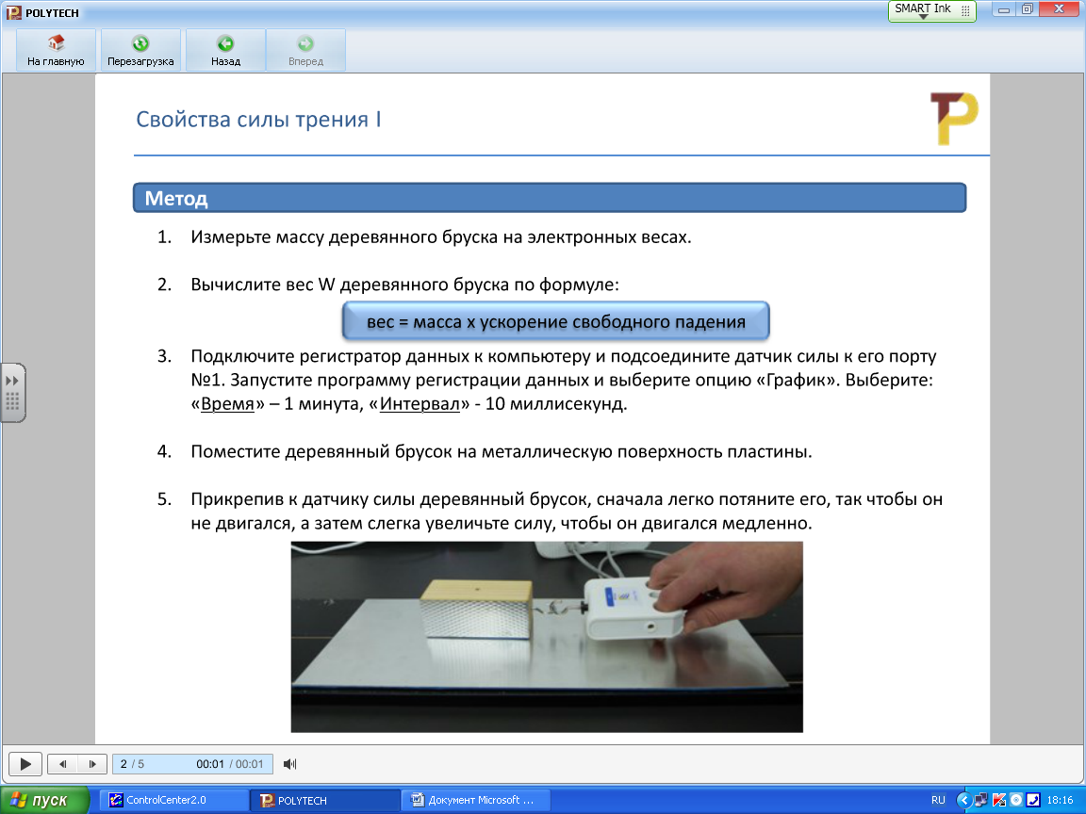

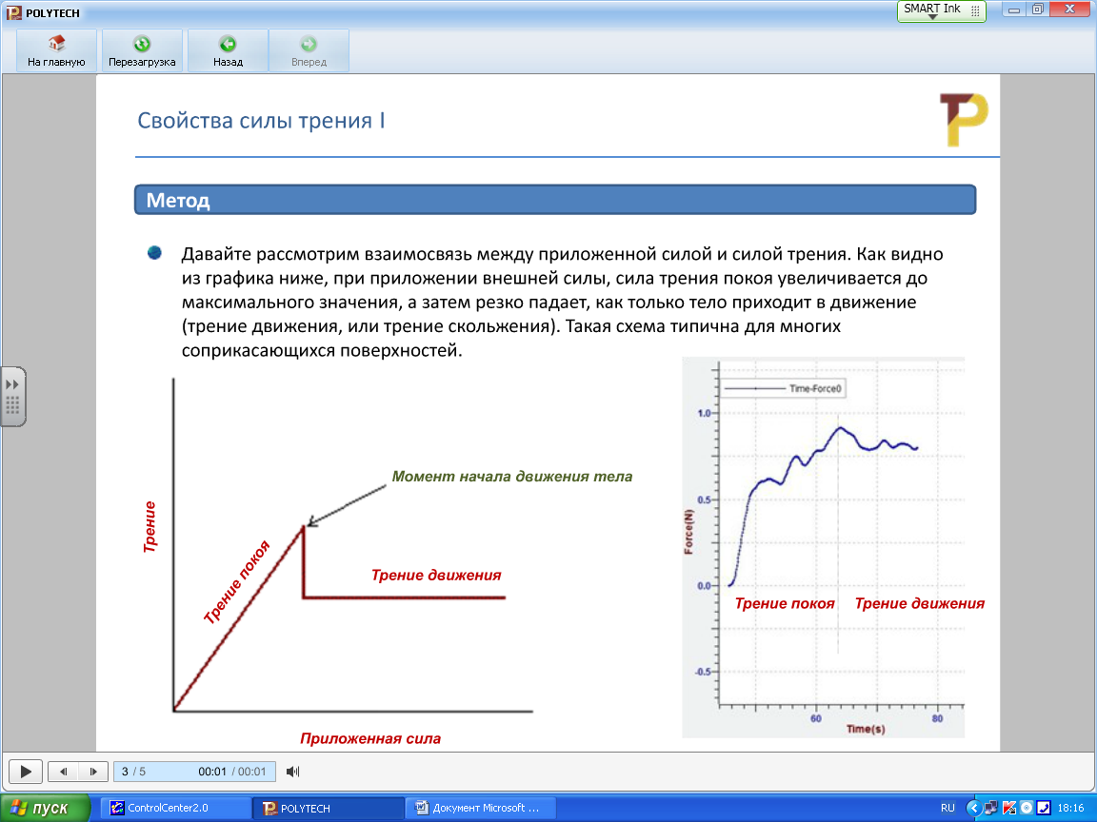

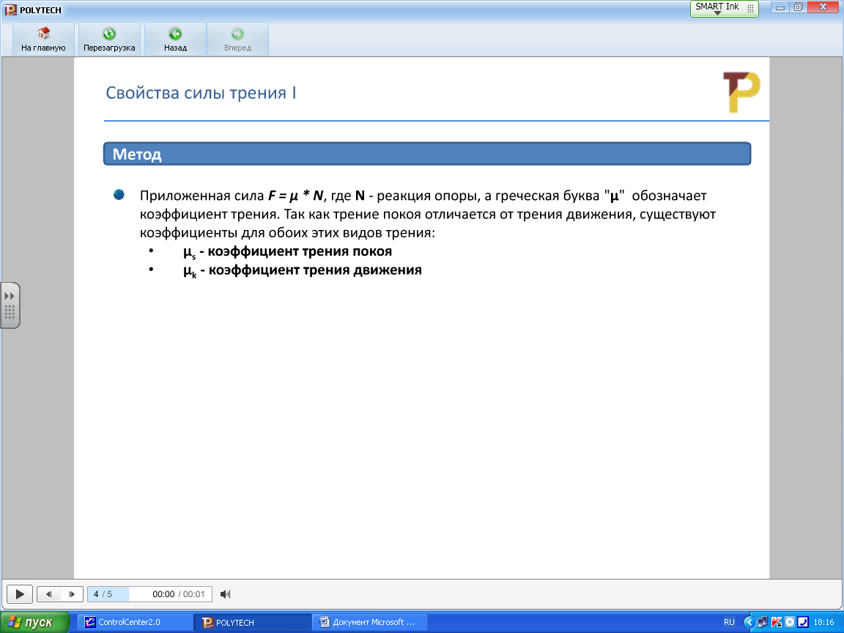

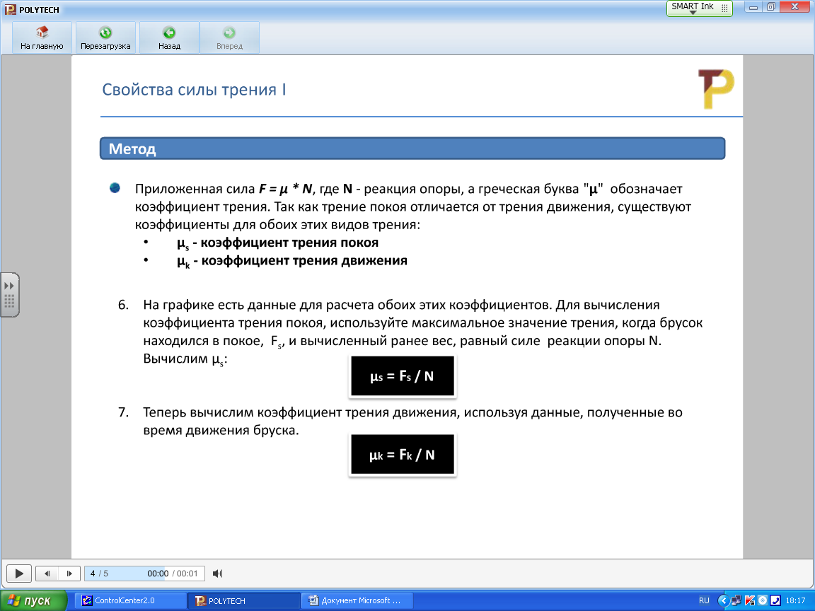

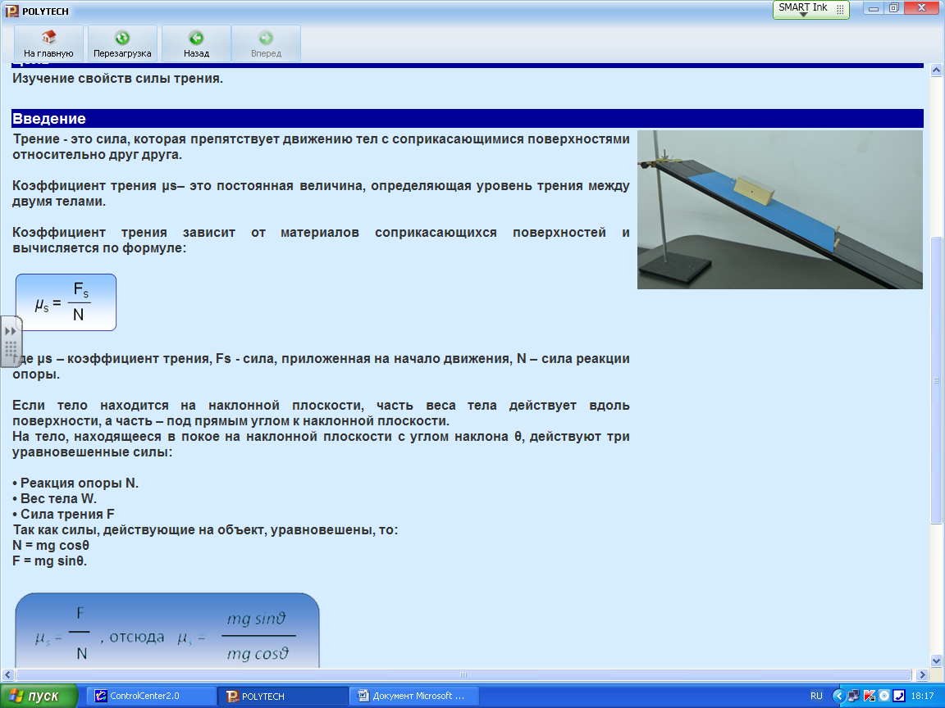

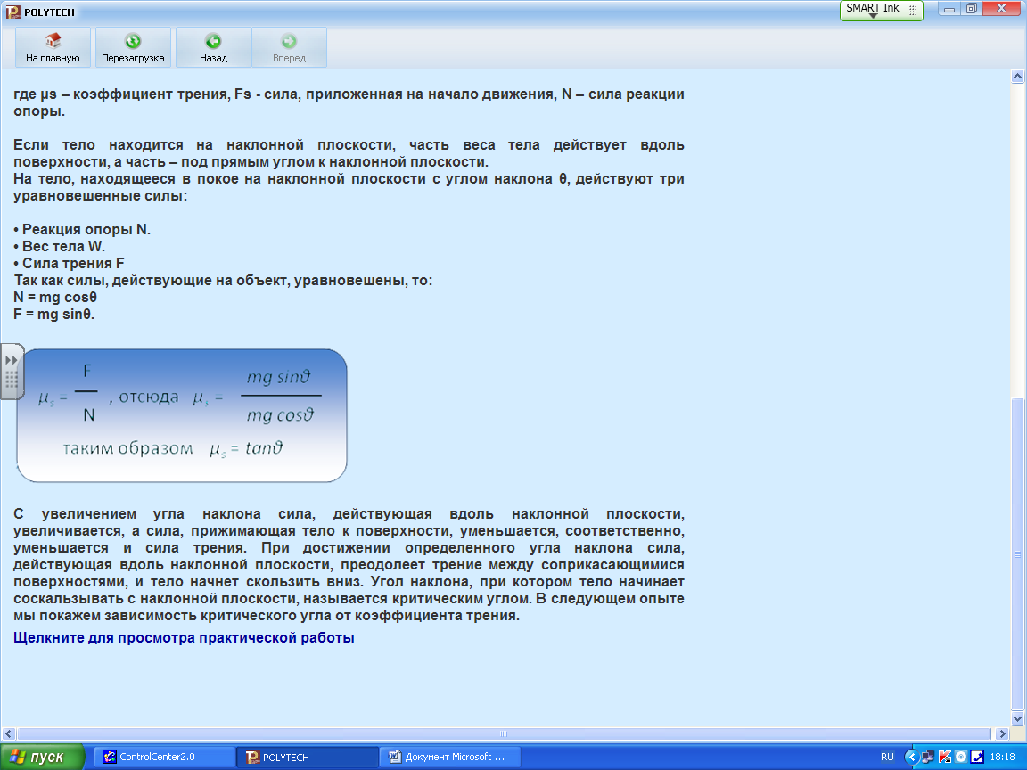

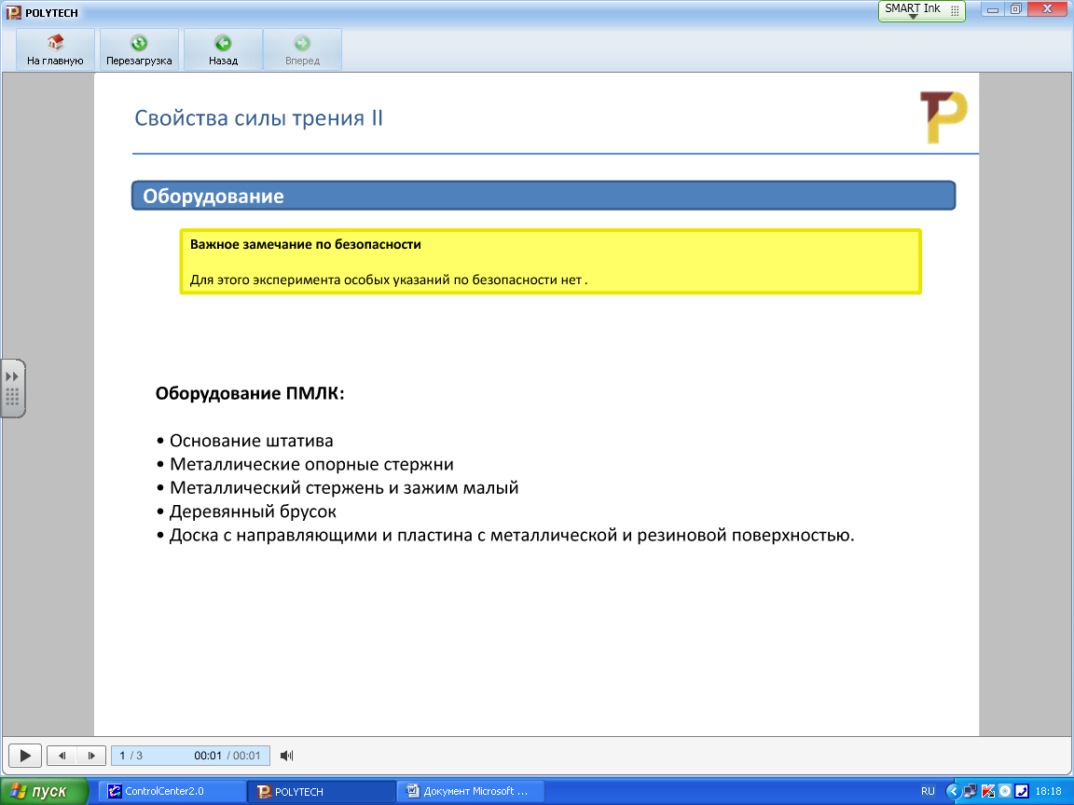

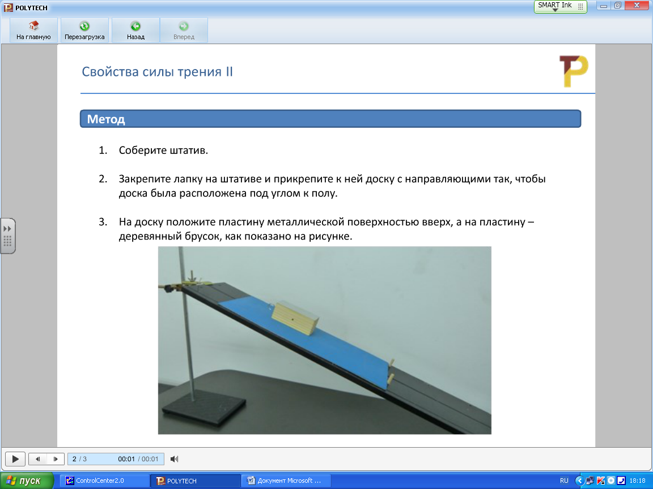

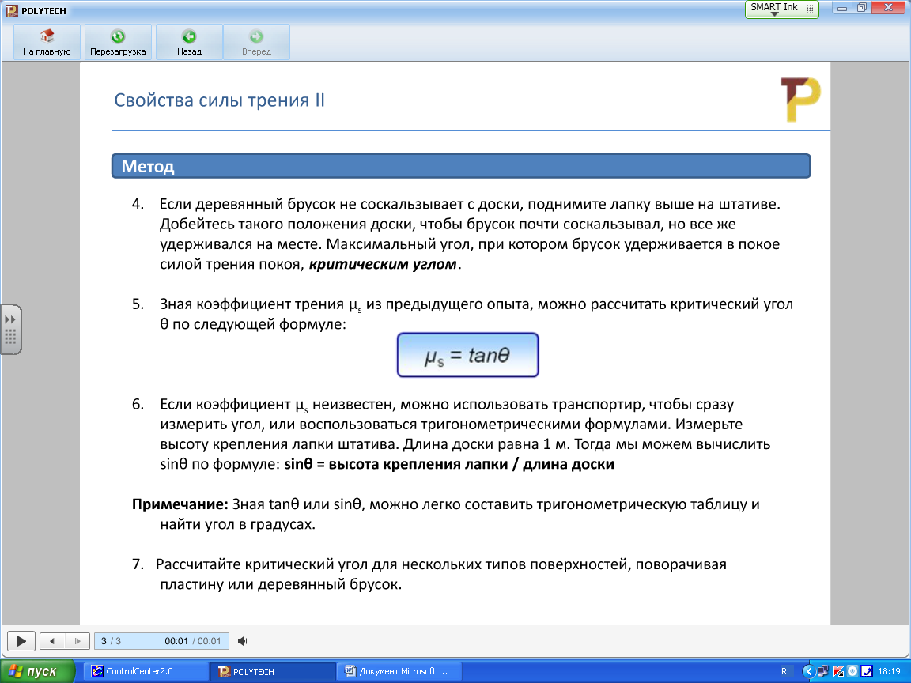

**Измерение силы трения в лаборатории**

Мы проверили величину силы трения для различных поверхностей граней одного и того же бруска:

1. Дерево;
2. Резина;
3. Пластик;
4. Лыжная мазь комнатной температуры;
5. Охлажденная лыжная мазь;
6. Снова нагретая до комнатной температуры.

Также мы составили графики и таблицы полученных результатов с помощью ПМЛК. Для этого мы располагали брусок разными гранями на поверхность стола и равномерно тянули его динамометром, который проводил измерения.

1. Для деревянной стороны бруска:

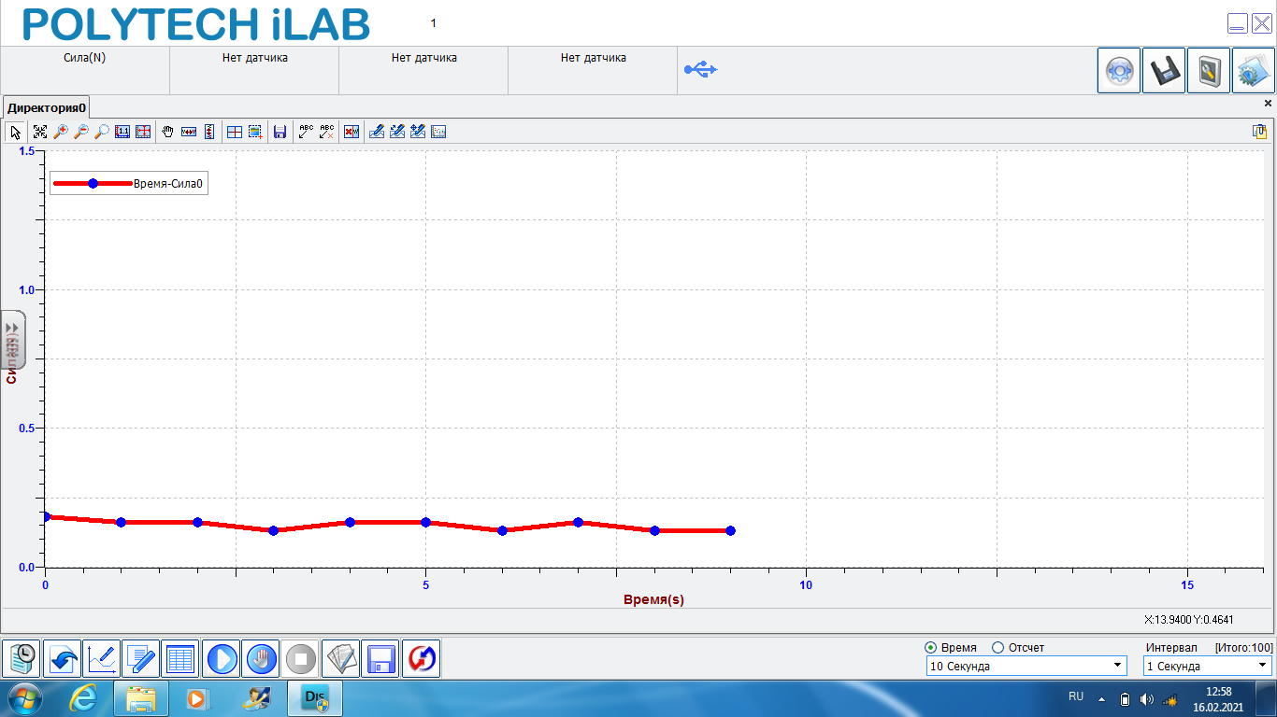

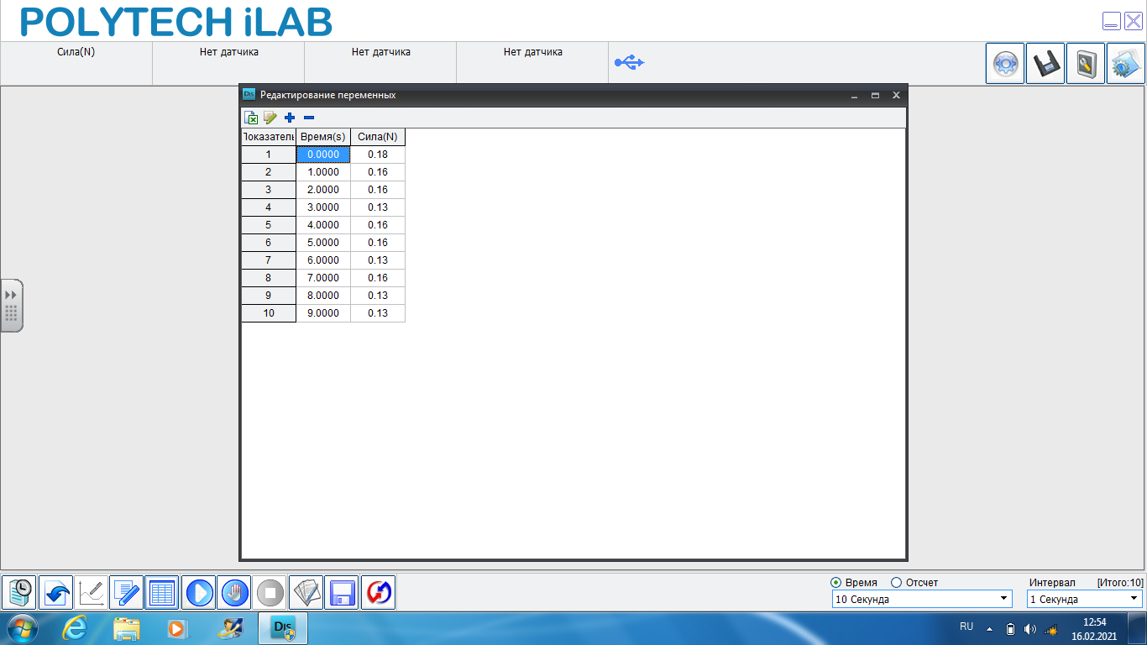

Из данных таблицы можно высчитать среднюю силу трения дерева о поверхность стола. Она равна 0.15 Ньютона.

1. Для резины:

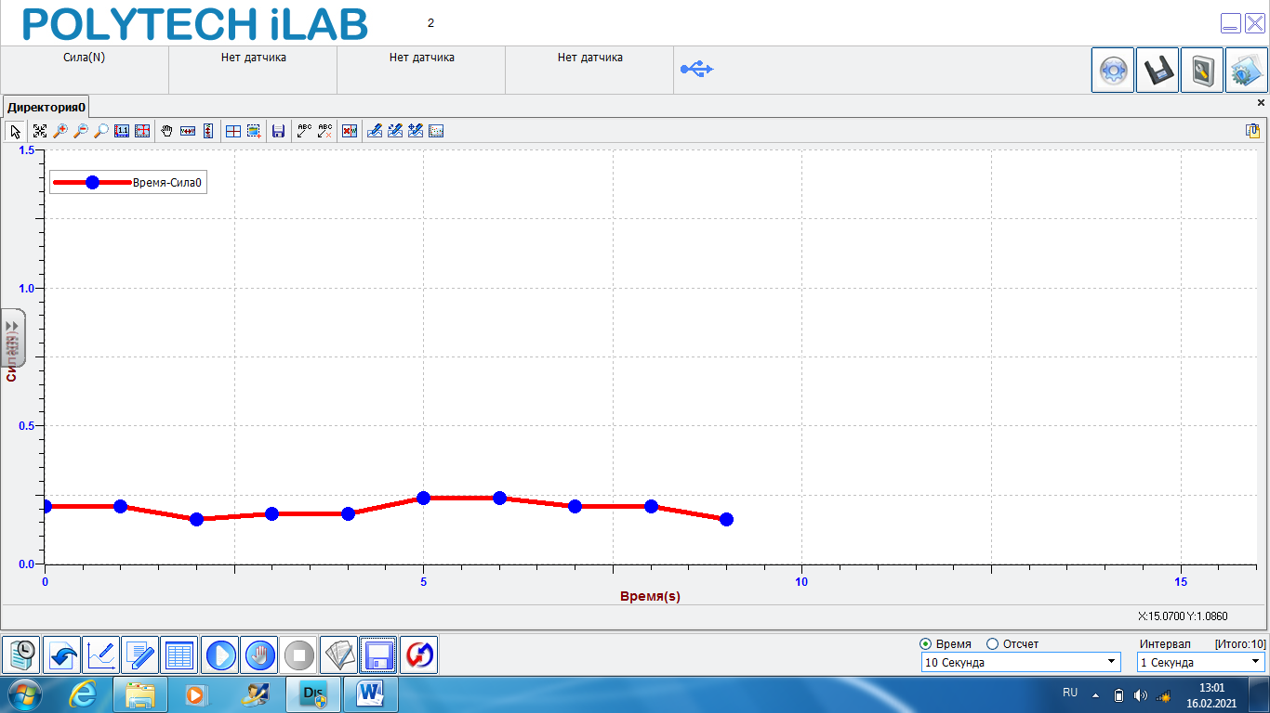

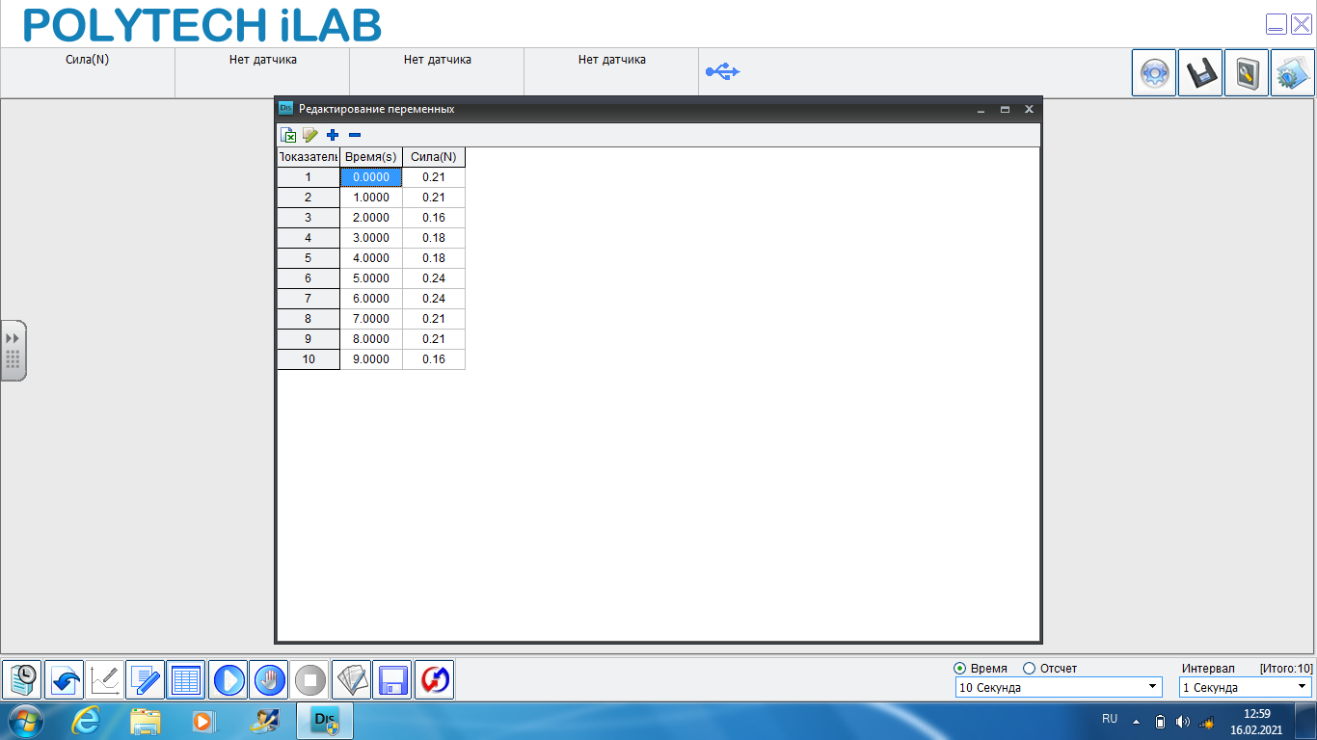

У резины среднее значение силы трения для той же массы равно 0.20 Ньютона. Это говорит о том, что коэффициент трения между резиной и столом выше, чем коэффициент трения между деревом и тем же столом.

1. Для пластика:

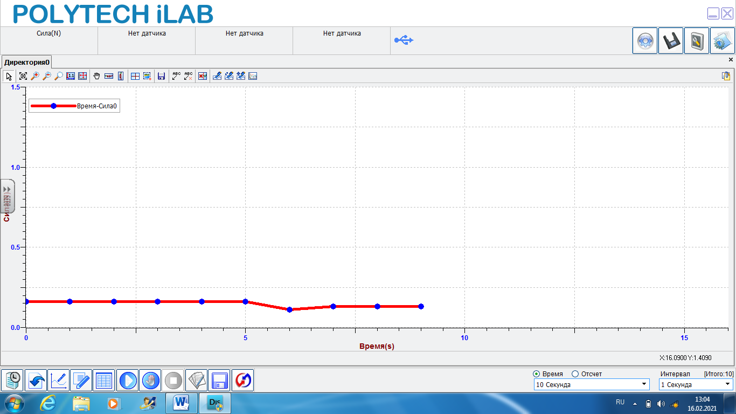

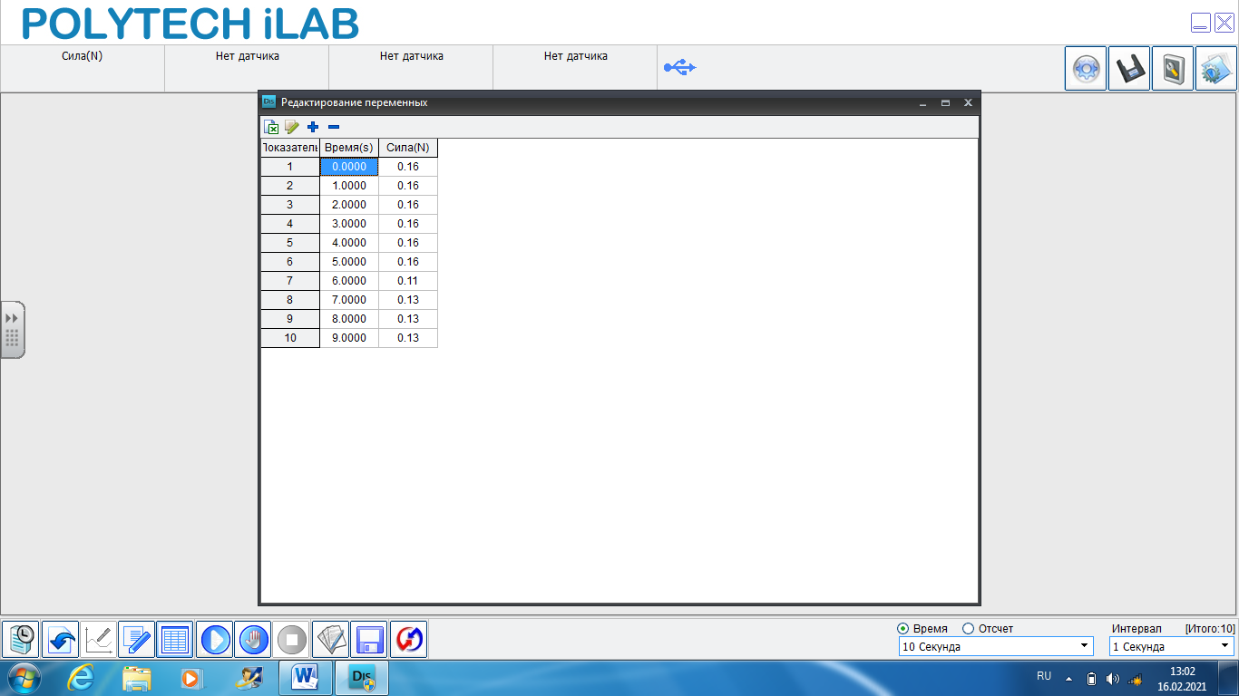

У пластиковой стороны этого же бруска сила трения равна 0.146 Ньютона. Это самый маленький показатель, поэтому можно сделать вывод, что коэффициент трения между пластиком и столом является самым маленьким.

Также мы проверили измерения силы трения между деревянной гранью бруска, обработанной лыжной мазью, и столом при разных температурах бруска. Для этого мы измеряли силу трения сразу после нанесения смазки, на охлаждённом бруске (брусок был оставлен за окном на сутки), а также на охлаждённом бруске, который успел согреться в помещении.

1. Результаты сразу после нанесения:

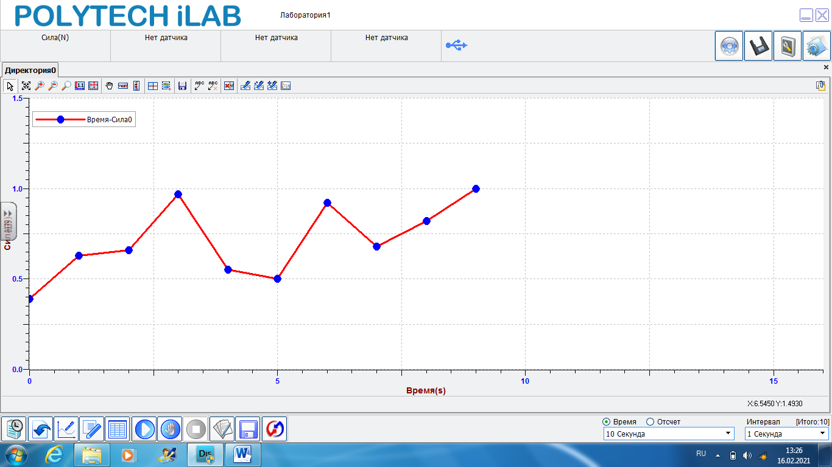

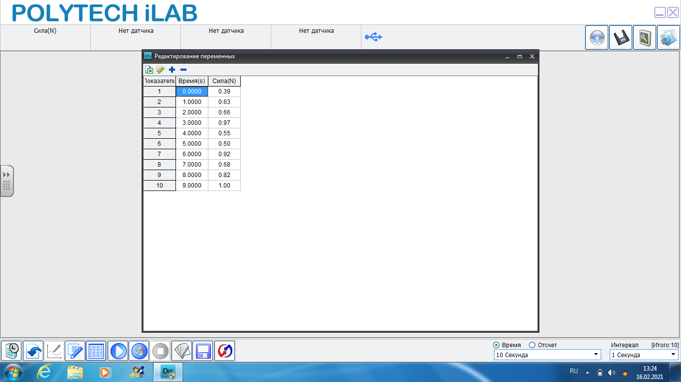

Из графика видно, что данный результат, в сравнении с результатом чистой деревянной грани, сильно отличается. Действительно, среднее значение силы трения равно 0.712 Ньютона.

Кроме того, во время движения смазка слезала с бруска и прилипала к столу, вследствие чего брусок тормозился. Это происходило на 3-й, 6-й и 9-й секунде измерений, что отображается на графике. По графику данным интервалам соответствуют наивысшие значения силы. Мы сделали вывод, что мазь комнатной температуры будет только ухудшать скольжение, поэтому мы решили попробовать охладить её.

1. Результаты охлажденной мази:

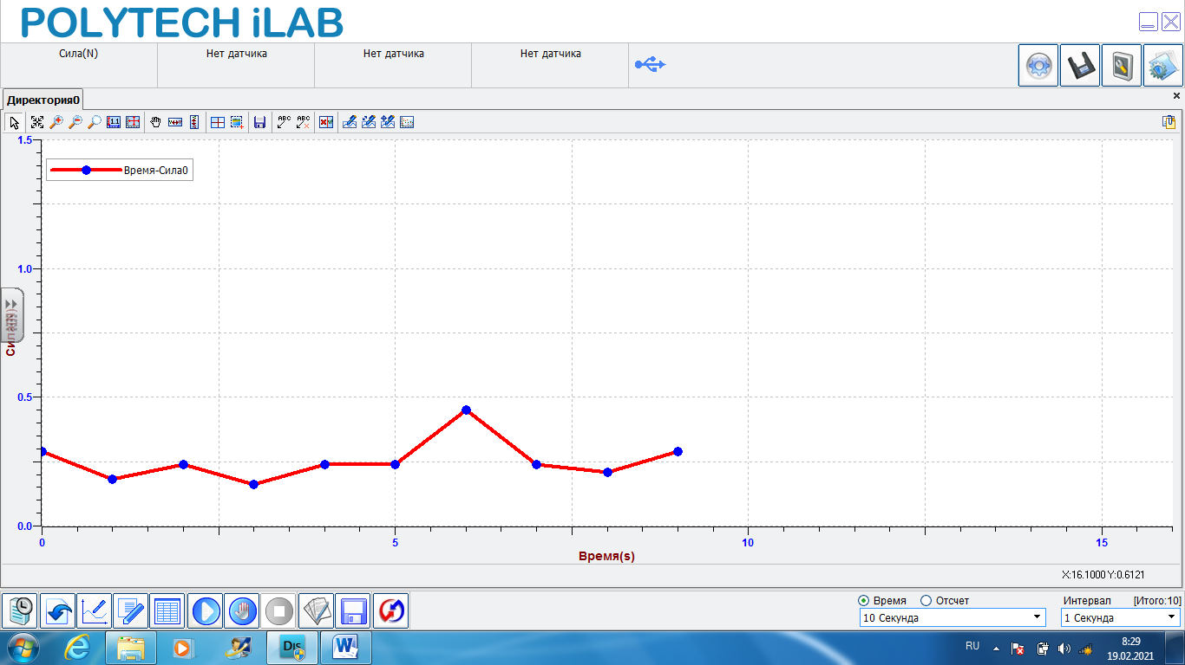

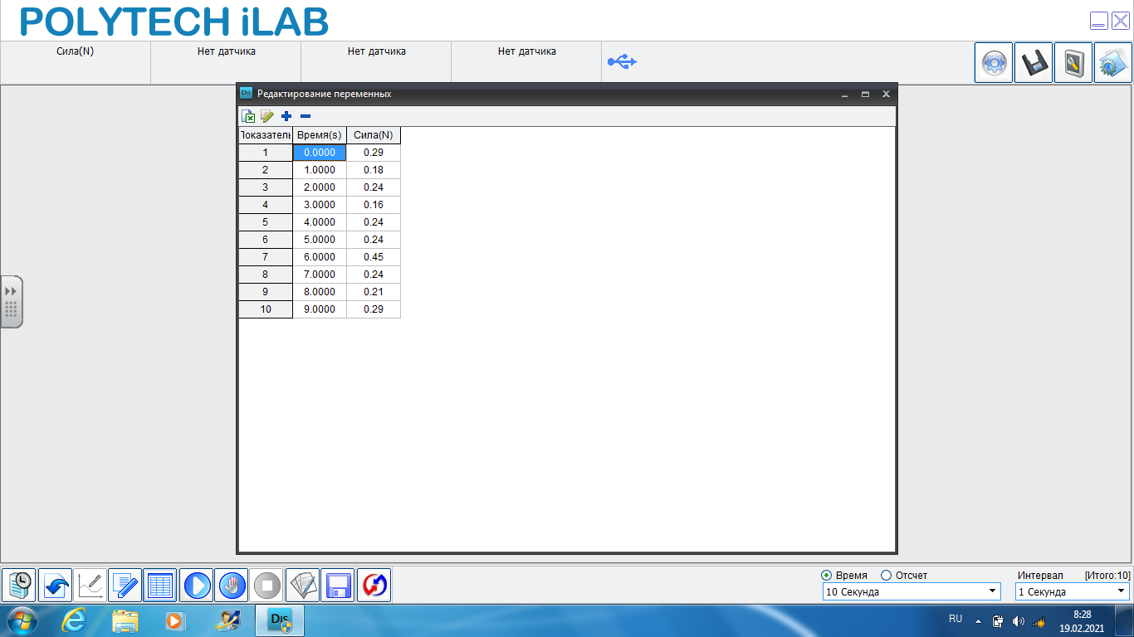

На графике видно, что охлажденная мазь имеет более низкий коэффициент трения. Среднее значение силы трения 0,254 Ньютона. Также холодная мазь почти не прилипает. Такой вывод можно сделать потому, что график не имеет резких скачков.

1. Результат после нагревания охлажденного бруска до комнатной температуры:

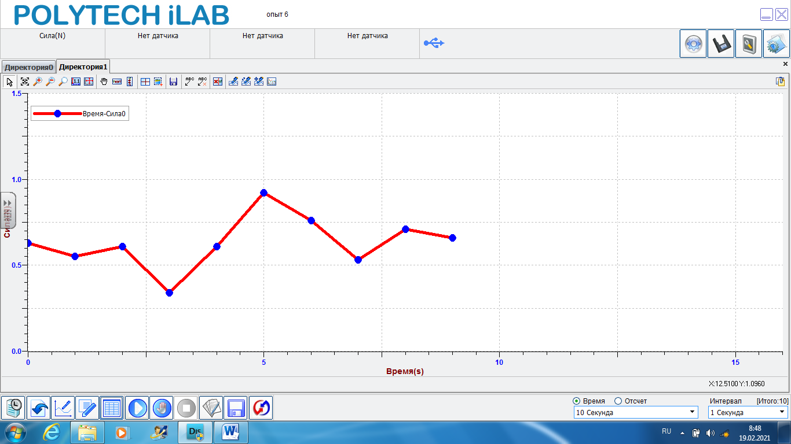

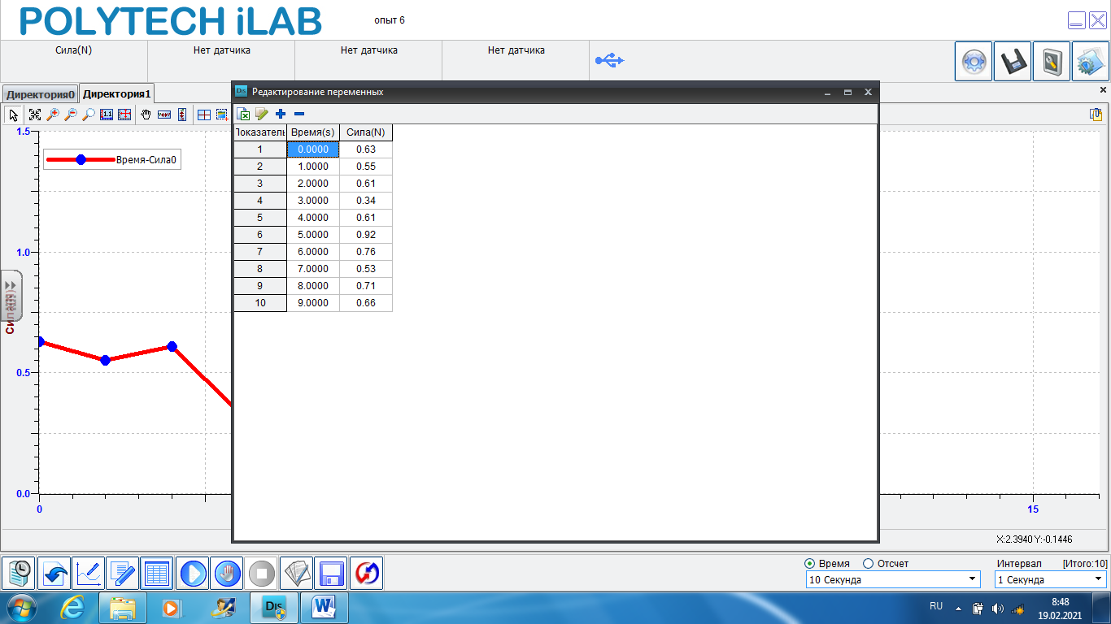

Из данных видно, что полученный результат близок к показателям, полученным сразу после нанесения мази. Действительно, график снова имеет резкие перепады от минимальных до максимальных значений, а среднее значение силы трения равно 0.632 Ньютона. Из этого можно сделать два вывода:

* Свойства лыжной смазки действительно различаются при разных её температурах;
* Все измерения свойств смазки следует проводить на улице.

**Измерение силы трения лыж на улице**

Мы проводили испытания смазки на улице и сравнили 3 варианта:

1. Лыжа без смазки;
2. Лыжа, обработанная специальным лыжным парафином;
3. Лыжа, обработанная обычной парафиновой свечой.

Для этого мы провели измерения на 2 одинаковых лыжах: чистой (без смазки) и обработанной специальным лыжным парафином. Затем на чистую лыжу нанесли парафин свечи и провели испытания с ней. Все испытания проводились во дворе дома, где было достаточно снега.

1. Лыжа без смазки

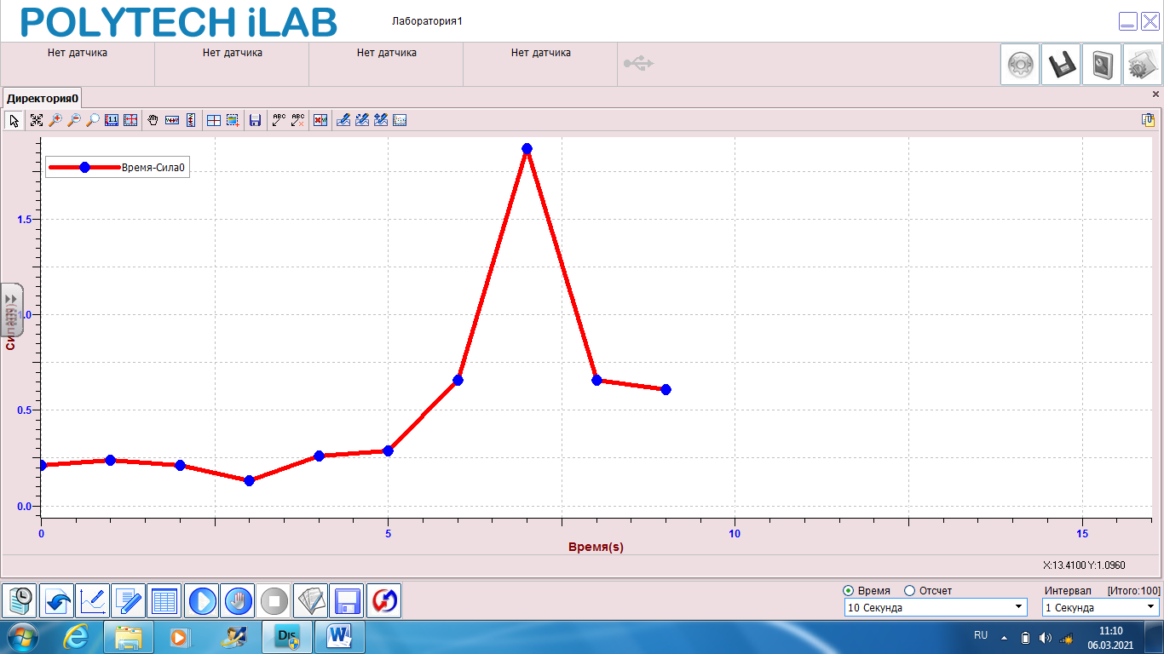

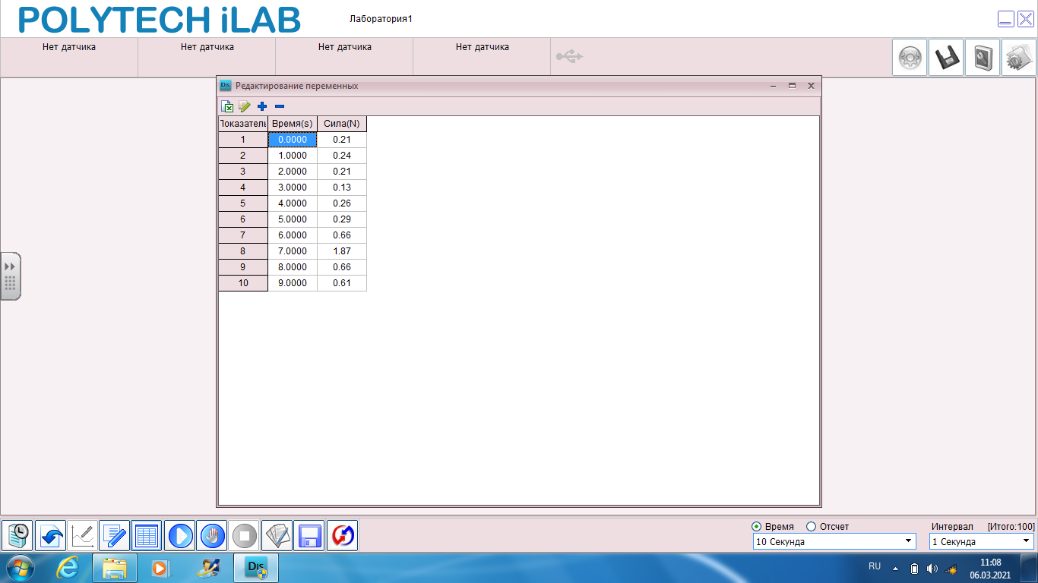

Во время измерения лыжа катилась по неровной поверхности, заезжала на небольшие неровности. На графике это видно по резкому увеличению значений силы трения после 5-й секунды. Эту неровность не стоит учитывать, поэтому среднее значение силы трения для чистой лыжи равно 0,226 Ньютона

1. Лыжа, обработанная купленным парафином

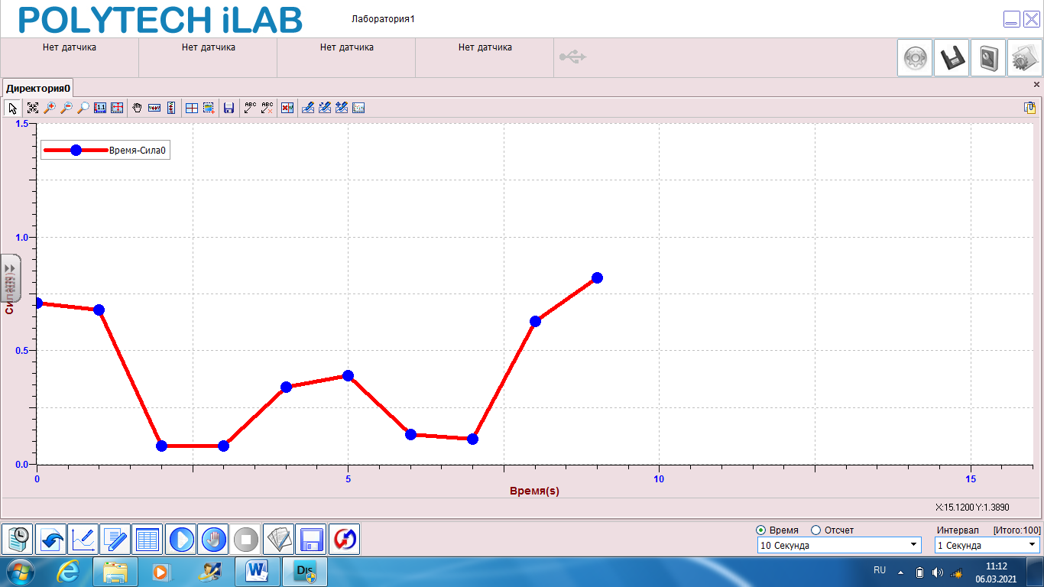

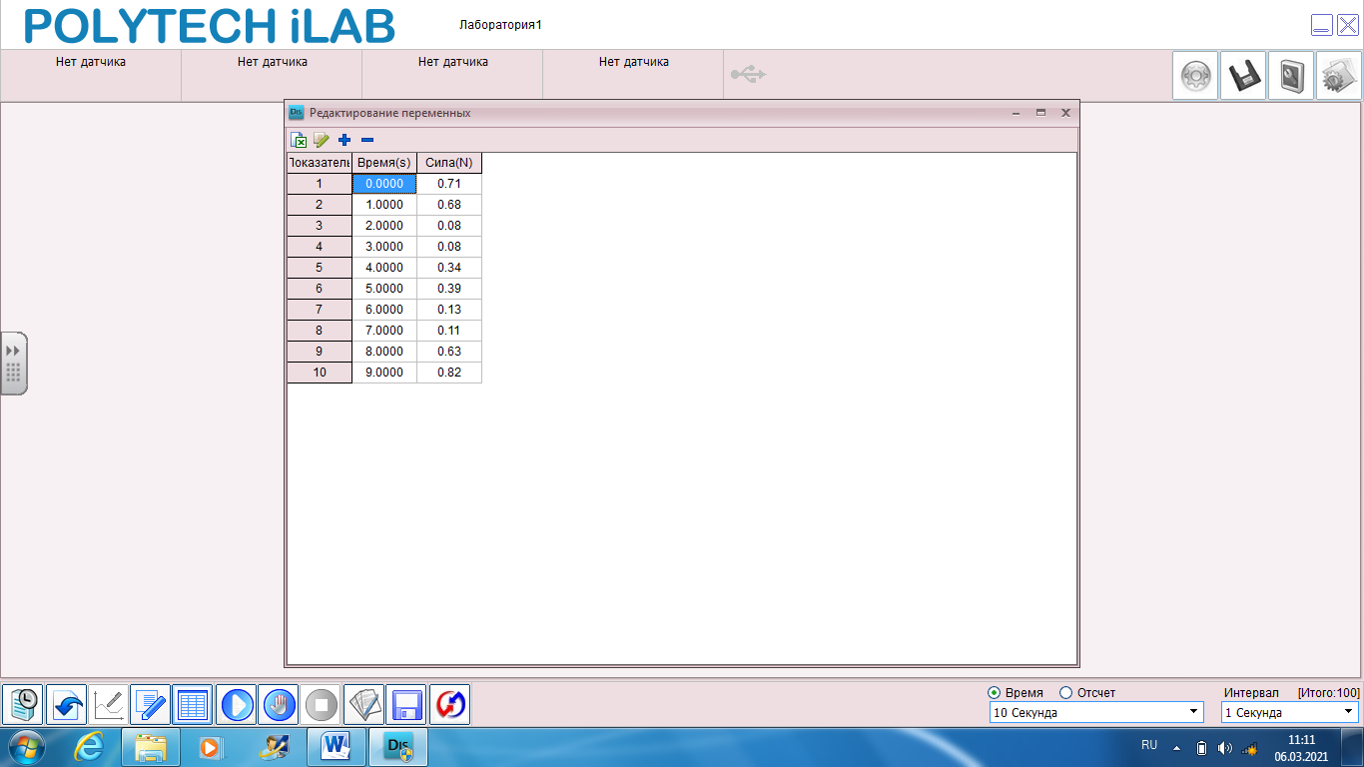

Во время этих измерений лыжа катилась уже по нескольким неровностям, поэтому стоит взять только 2-7-х секунд. Среднее значение силы трения для этого промежутка равно 0.19 Ньютона. Отсюда можно понять, что смазка действительно положительно влияет на скольжение лыж, то есть уменьшает коэффициент трения.

1. Лыжа, обработанная обычной парафиновой свечой

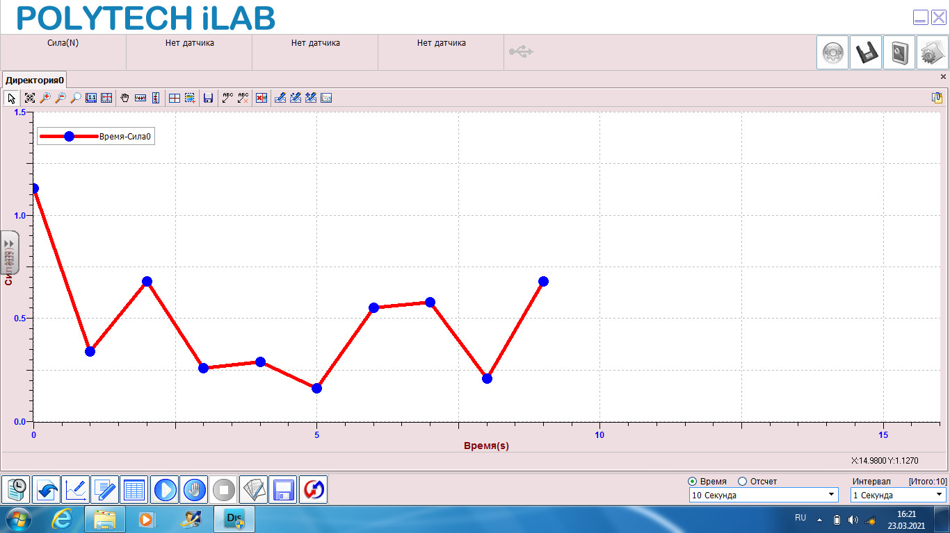

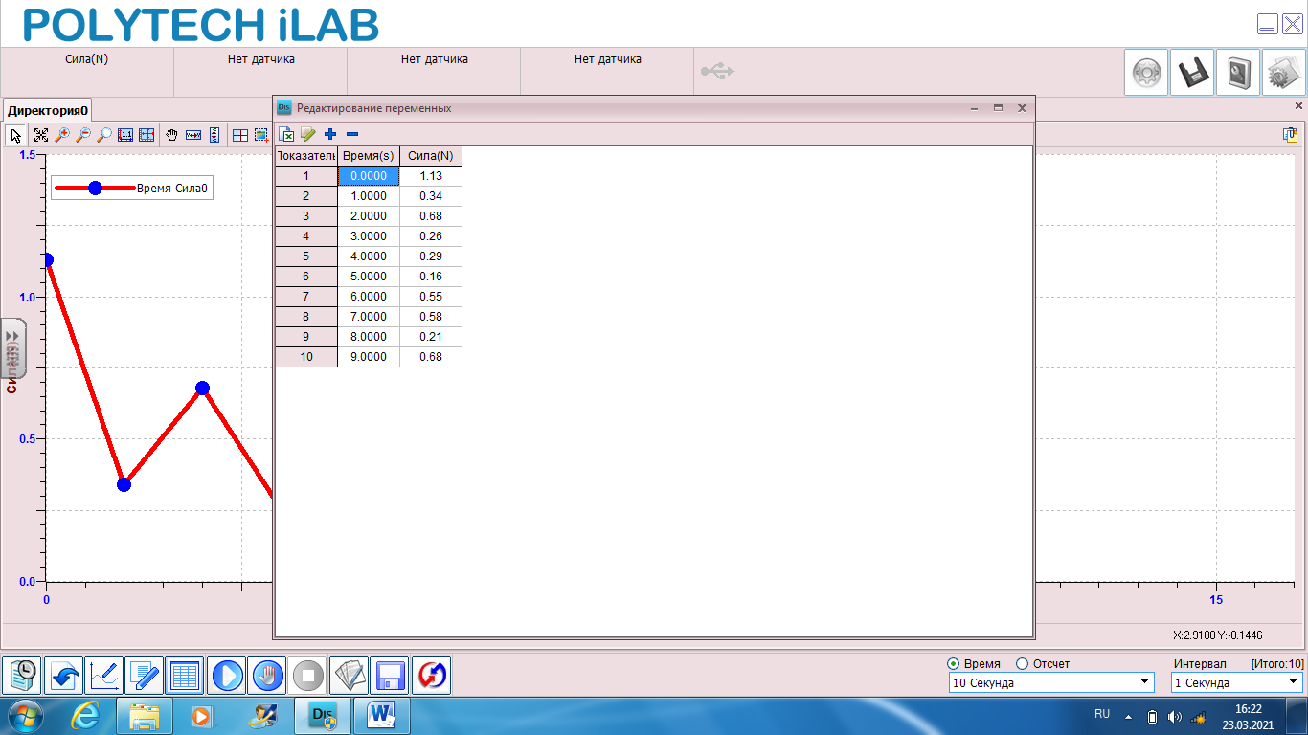

Во время этой проверки лыжа также наезжала на неровности, поэтому следует взять 3-5-ую и 9-ую секунды. Тогда среднее значение силы трения равно 0.23 Ньютона. Это значение несколько выше среднего значения силы трения для чистой лыжи (0.226 Ньютона), но с учетом погрешности измерений можно сделать вывод, что свеча, нанесенная на лыжу, по крайней мере не ухудшает скольжение.

**Вывод**: парафиновую свечу можно использовать в качестве лыжной смазки, это почти никак не повлияет на свойства лыжи. Для улучшения скольжения лучше подойдет специальный парафин.

**Заключение**

Таким образом, в ходе исследования были выполнены следующие этапы

* Изучили виды лыжных смазок
* Научились работать с ПМЛК – полнофункциональным мобильным лабораторным комплексом;
* Научились применять ПМЛК и его программы для измерения физических величин и строить на основе полученных данных таблицы и графики.
* Исследовали явление силы трения в лаборатории с помощью ПМЛК;
* Измерили силу трения у лыжи без смазки, с профессиональным парафином и с предложенным аналогом с помощью ПМЛК.
* Проанализировали полученные данные и сделали выводы.

Список литературы

1. Статья Википедии «Трибология» – <https://ru.wikipedia.org/wiki/Трибология>
2. Статья от Novasport «Как подготовить беговые лыжи к катанию» – <https://novasport.ru/poleznoe/kak-podgotovit-begovye-lyzhi-k-kataniyu/>
3. Статья от Skipedia «Как смазывать лыжи парафином в домашних условиях: какой парафин выбрать» – <https://skipedia.ru/baza/cross/parafin-dlya-lyzh.html>
4. Журнал SWIX SPORT NORDIC TECH MANUAL, 2011